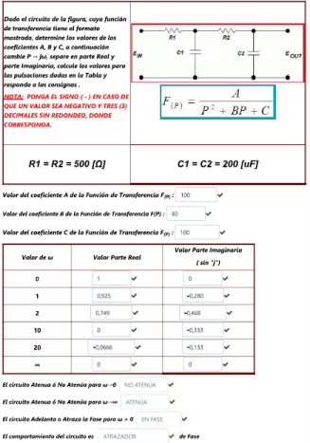**RESOLUCION CON SCRIPT de 02_Respuesta_En_Frecuencia_Y_Diagramas_Polares**

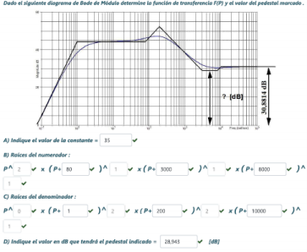A) Constante = kte = 10xdB/20 = 1030,8824dB/20 = 35

D) F(p)=��(��) =35.��2.��.��.8000

��2.��2.10000= 28

20. log(28) = 28,943 ����

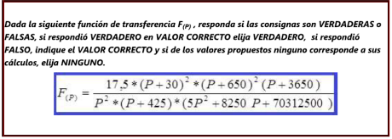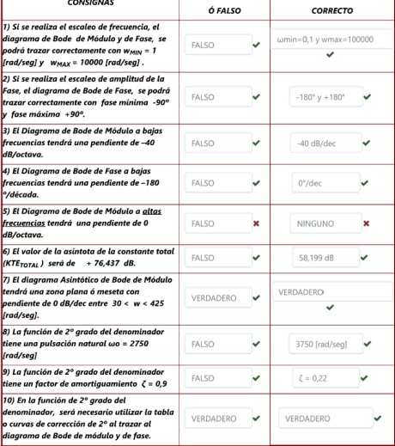VERDADERO VERDADERO

1) wmin=0.1 porque tengo un polo

wmax=100.000 porque el ultimo valor mas grande de las raíces es 3650 más una década es 36.500 por lo que la escala máxima es 100.000

6) KTETOTAL =17,5 .302.6502.3650

425.(52+8250+70312500)= 812,6949

20 log(812,6949) = 58,198 dB

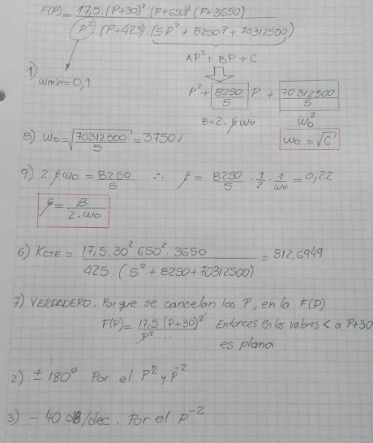

PUNTO Nº10 DE TABLA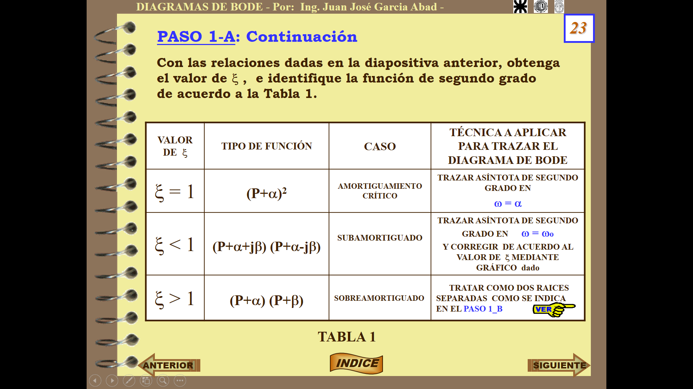

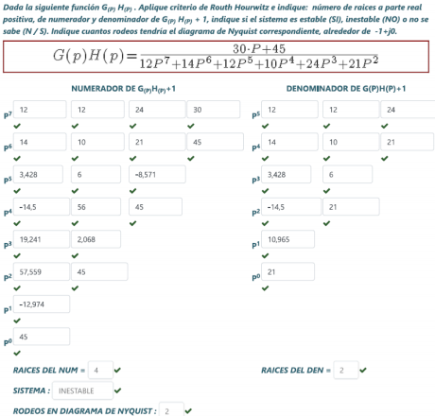

**RESOLUCION CON SCRIPT (routh_main)**

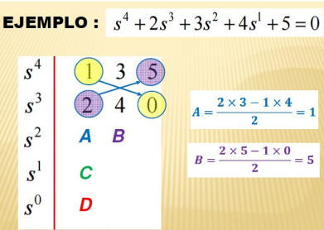

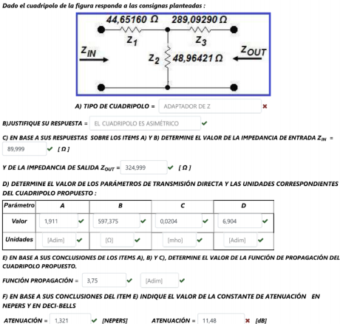**RESOLUCION CON SCRIPT (cuadripolo_T)**

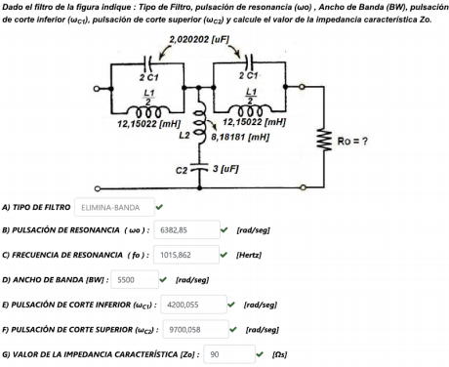**RESOLUCION CON SCRIPT (\07_Filtros\Kcte\ filtro_componentes)**

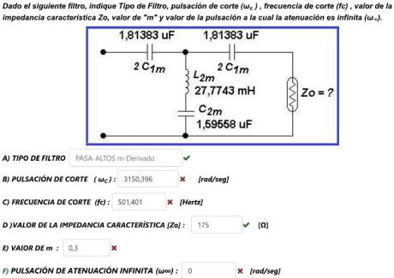**RESOLUCION CON SCRIPT (m-deriv)**

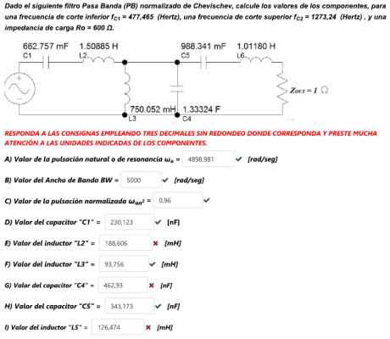**RESOLUCION CON SCRIPT (cheby_desnormalizado)**